МБОУ Духовщинская СШ им. П.К.Козлова

Социальный проект
на тему:

Руководитель проекта: Конашенкова О.В.,
учитель начальных классов

2016- 2017 учебный год
Жизнь человека — хрупкое стекло,
В любой момент разбить готово зло.
Спешите добрыми делами отличиться —
Дарите ближнему душевное тепло!

Введение.
Мы живём в непростое время, когда в нашем обществе, к сожалению, утрачиваются самые важные человеческие качества: дружба, милосердие, доброта, порядочность. Обычное общение заменили компьютеры и другие гаджеты, люди постепенно теряют связь с «живой книгой», отдавая предпочтение современным изобретениям. В мире всё больше проявляется безразличие, бездушие, жестокость, зависть и злоба. Поэтому нам, учителям, нужно ещё больше учить детей простому человеческому общению, учить быть милосердными, уметь сострадать другим людям и проявлять доброту. А зачем творить добро?
Добро – нечто положительное, хорошее, полезное, противоположное злу.
( Словарь Ожегова). Я уверена в том, что каждый из нас не раз задумывался над тем, а могу ли я чувствовать чужую боль, как свою собственную, могу ли делать добро, не раздумывая и не рассчитывая получить за это что- то взамен? Думаю, что это может каждый.

Актуальность.
Экономический кризис очень сильно изменил мировоззрение людей, особенно подростков. Мир становится жестоким, на первое место выходят рыночные отношения, и данная тема актуальна, т. к. в обществе появились богатые и бедные. Но несмотря на это разделение, главным был и остаётся вопрос нравственности.
Сегодняшние дети – это наше завтрашнее благосостояние страны, что полностью зависит от доброкачественного воспитания. Проблема приобретения ребёнком эмоционально-нравственного опыта является сегодня особенно актуальной. Если наши дети будут совестливы и добры, этого достаточно. Всё остальное приложится. Из жизни они сами будут выбирать и вбирать в себя всё честное и доброе.

Цель проекта:
сформировать потребность в совершении добрых поступков, в сострадании и отзывчивости, добром отношении друг к другу. Сделать выполнение добрых дел хорошей привычкой, заразить этой идеей всех, кто нас окружает.
Задачи проекта:
- формирование в сознании детей понятия «доброта» и её роли в жизни каждого человека через знакомство с произведениями В.Осеевой »Хорошее», «Волшебное слово».
- воспитание таких человеческих качеств, как отзывчивость, милосердие, честность, сострадание, доброта;
- выполнение конкретных добрых дел всем классом и совместно с родителями класса;
- формирование положительной эмоциональной настроенности, жизнерадостности, доброжелательных отношений в коллективе.
Участники проекта: обучающиеся 2»А» кл., классный руководитель, родители

Срок реализации: 1 год

Самые первые шаги в рождении будущего проекта начинались ещё в первом классе, когда дети пытались ответить на вопросы: «Что такое доброта?; »Что значит творить добро?»; «Как научиться делать добрые дела?». И постепенно, во время проведения уроков, внеклассных мероприятий, мы вместе находили ответы на эти вопросы.
Доброта – это милосердие, сострадание, любовь, стремление помочь людям, нуждающимся в помощи, просто хорошие, вежливые слова.
«Творить добро» - это значит:
- совершать добрые дела для родных, близких, друзей;
- помогать нуждающимся;
- посвящать себя стране, людям, малой родине.
Как научиться этому: не ждать, когда попросят, а совершать по зову сердца.
Поэтому идея создания проекта в нашем классе возникла не случайно. В начале учебного года, по традиции, на первых классных часах ребята выбирали те самые запомнившиеся мероприятия, в основе которых лежали нравственные переживания, ощущения собственной востребованности, желание помочь, доставить радость другим людям. В ходе прохождения всего маршрута перед учениками были поставлены следующие вопросы:
Чего на свете больше добра или зла? Нужно ли помогать, а если нужно, то кому?
Заинтересованность обучающихся данной темой и послужила толчком к подготовке и реализации социального проекта «Спешите делать добро».
Родители также одобрили идею проекта. Они поддерживают все начинания, которые предлагают им дети и школа.
Данному проекту предшествовала большая подготовительная работа:
• рисунки детей о добре,
• пословицы о добре,
• инсценировка рассказа В. Осеевой «Хорошее»,
• выученные стихи и песни о добре,
• вырезанная на уроке технологии ромашка.
• посещение библиотеки.

Вот некоторые мероприятия, проведенные в рамках проекта:
- Поздравление ветеранов;
- Участие в благотворительной акции;
- Акция «Покормите птиц зимой». Приготовить кормушки для птиц, научить детей заботиться о птицах.
- Участие в традиционном весеннем концерте
- Музыкально-литературный спектакль «Фронтовые письма»
- Акция "Лечим книги" подклеивание испорченных книг.
- Акция "Новогодние поделки"
- Акция «Подари улыбку» концерт, посвящённый Дню пожилого человека.

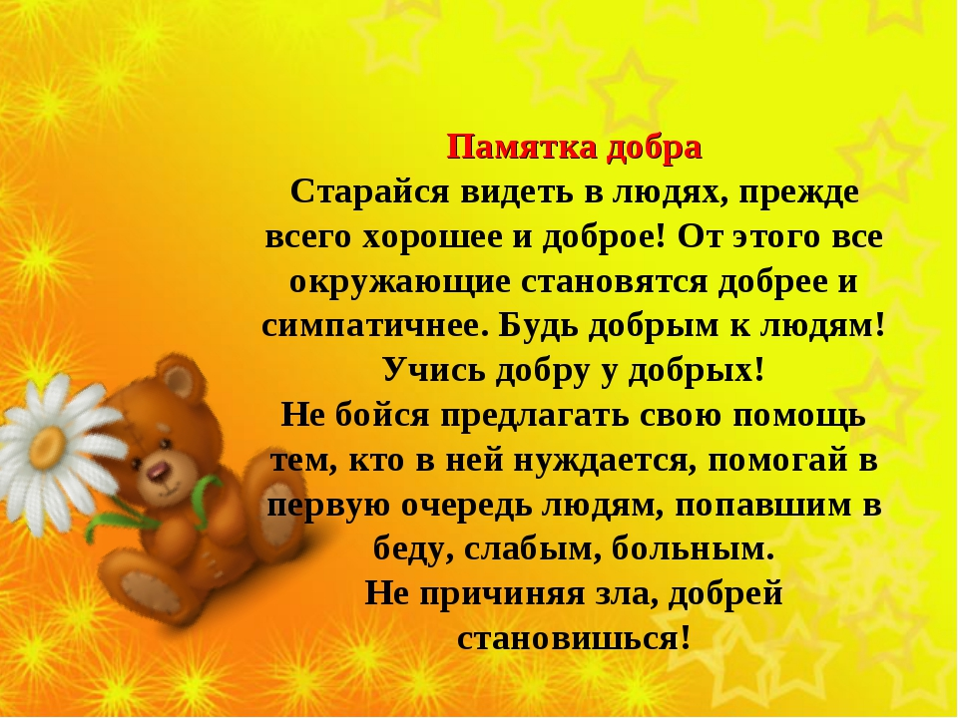

« Человек должен жить в сфере добра. Эта сфера добра … создаётся им самим …. из его добрых дел, добрых чувств, добрых воздействий на окружающую среду, памяти на добро» Д.Лихачёв

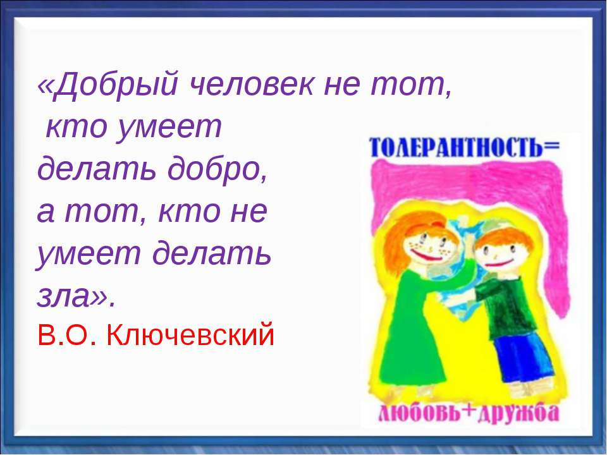

Пословицы о добре.

Добро помни, а зло забывай.
Делать добро спеши.
Зло может остановить только добро!
Добро век не забудется.
Не хвались серебром, хвались добром.
Доброе слово, что ясный день.

Вывод.

Работая над проектом, мы поняли, что сделав добро, человек сам становится лучше, чище, светлее. Если мы будем внимательны и добры к людям, животным, птицам, то они нам ответят тем же. Нам захотелось совершать ещё больше добрых поступков, приносить пользу окружающим.

Используемые источники.

1. Яндекс. Картинки.
2. Семанака С.И. « Уроки добра» -М.,2004г.
3. Фото из личного архива.
4. Толковый словарь русского языка. "С.И.Ожегов, Н.Ю.Шведова. Издательство "Азъ", 1992.

Приложение.
1.Фотоотчёт.

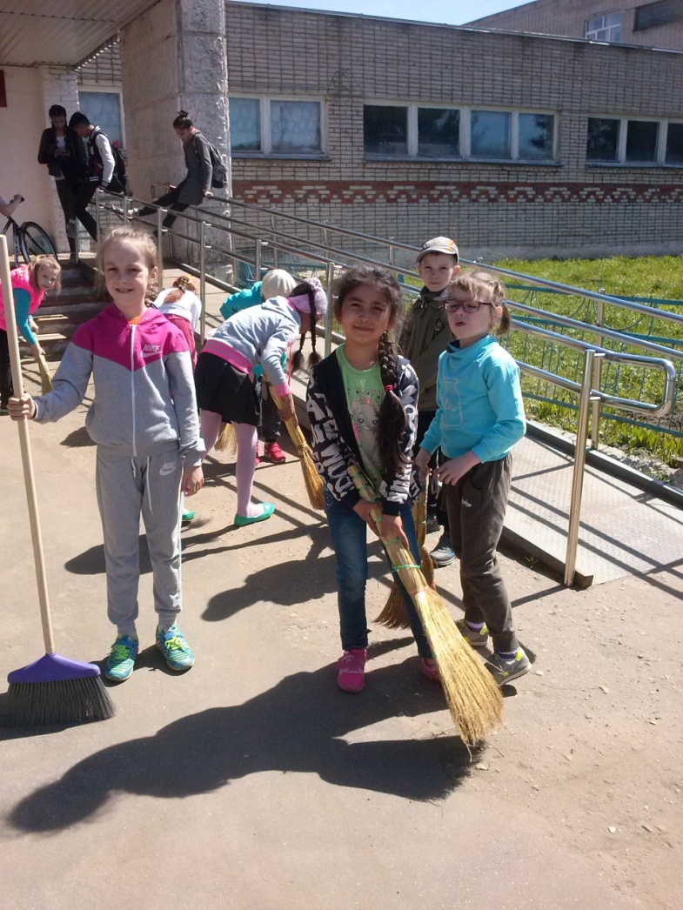
Мы принимаем активное участие в уборке школьной территории.

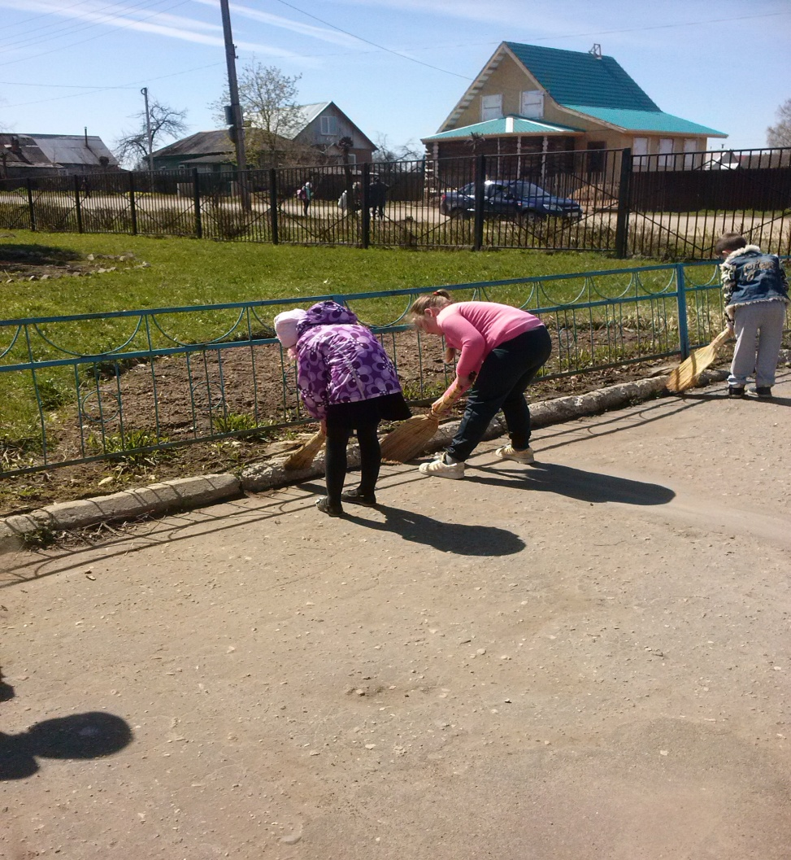

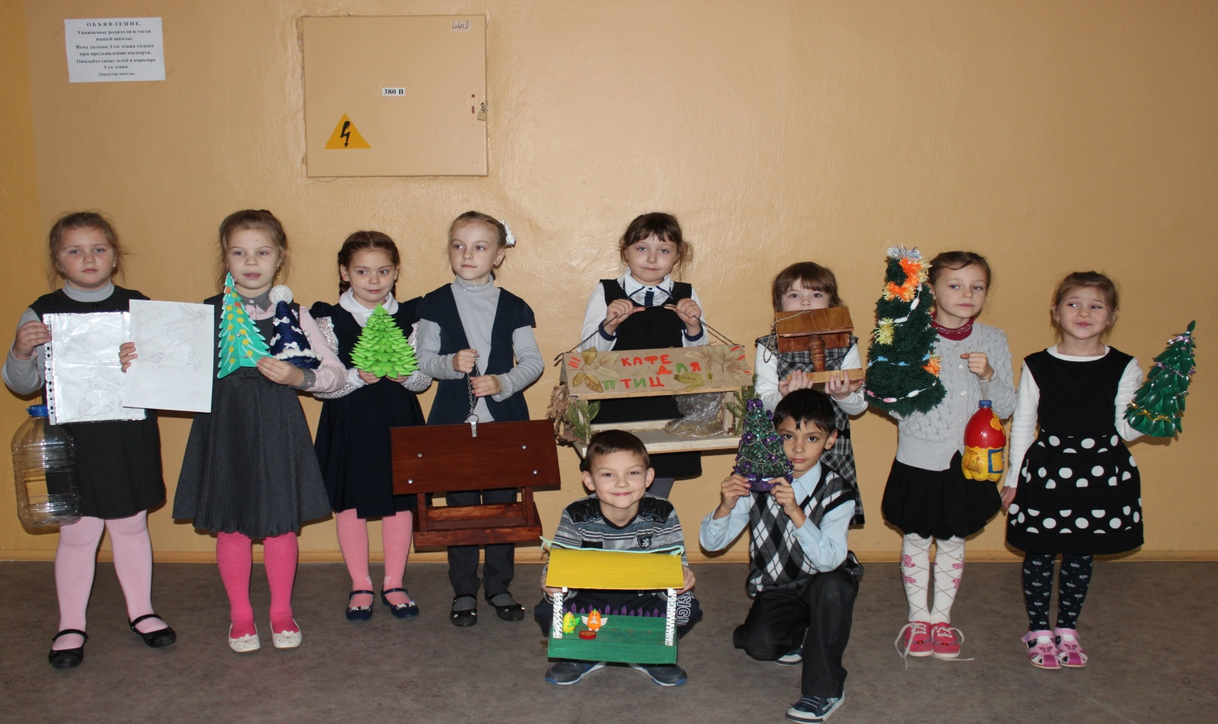

Помогаем «братьям нашим меньшим» и изготавливаем сувениры к праздникам.

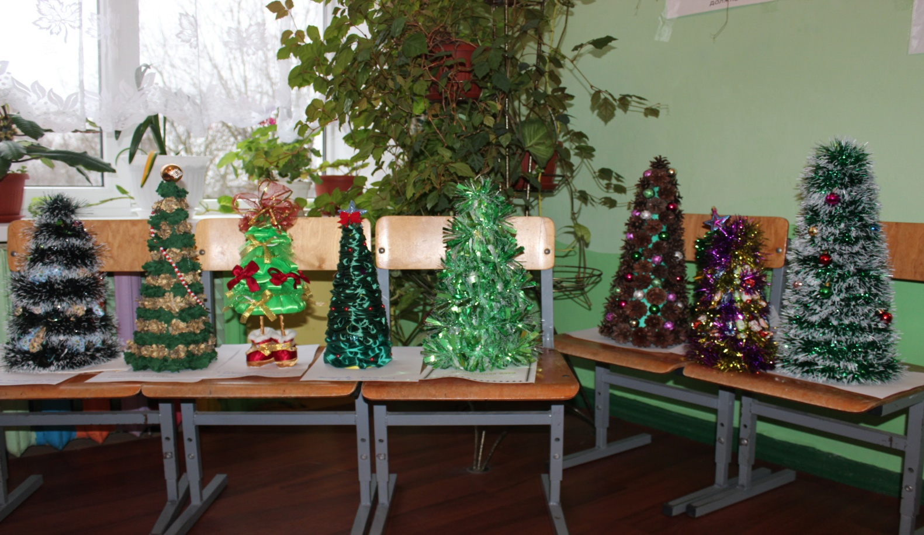

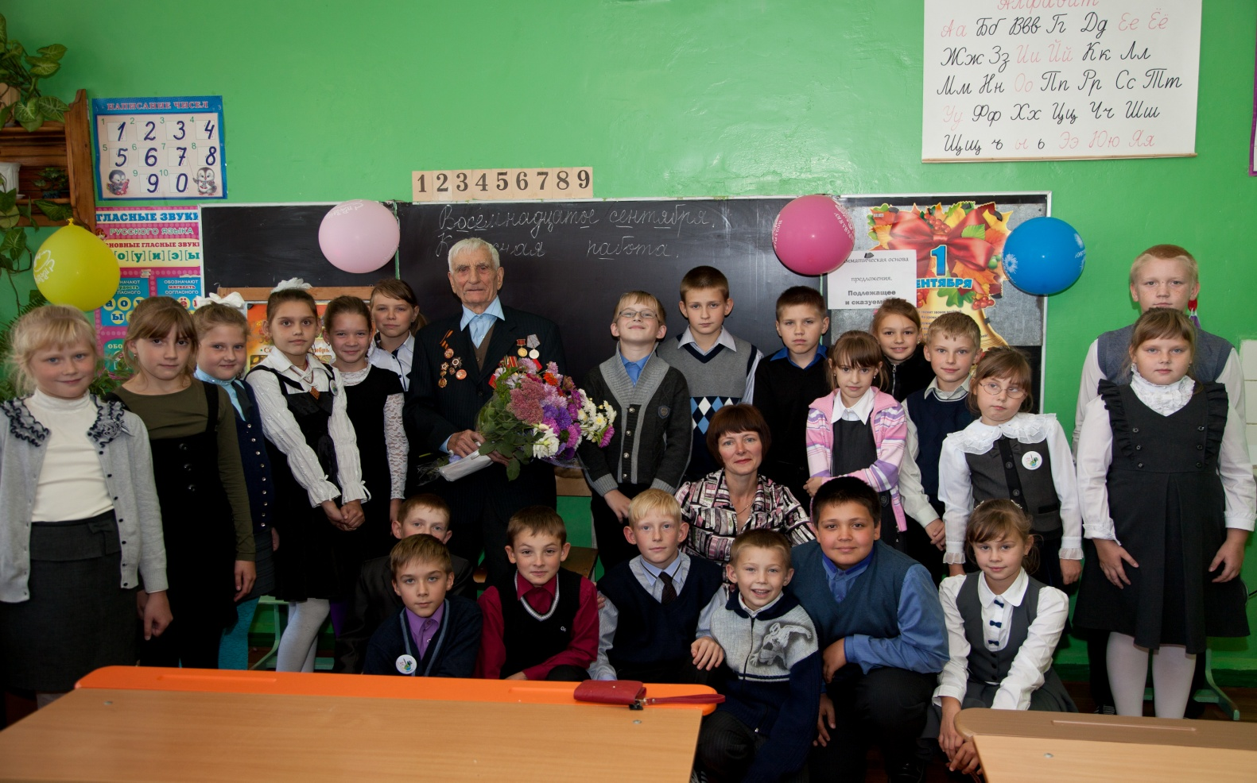

Встречаемся с ветеранами и инвалидами.

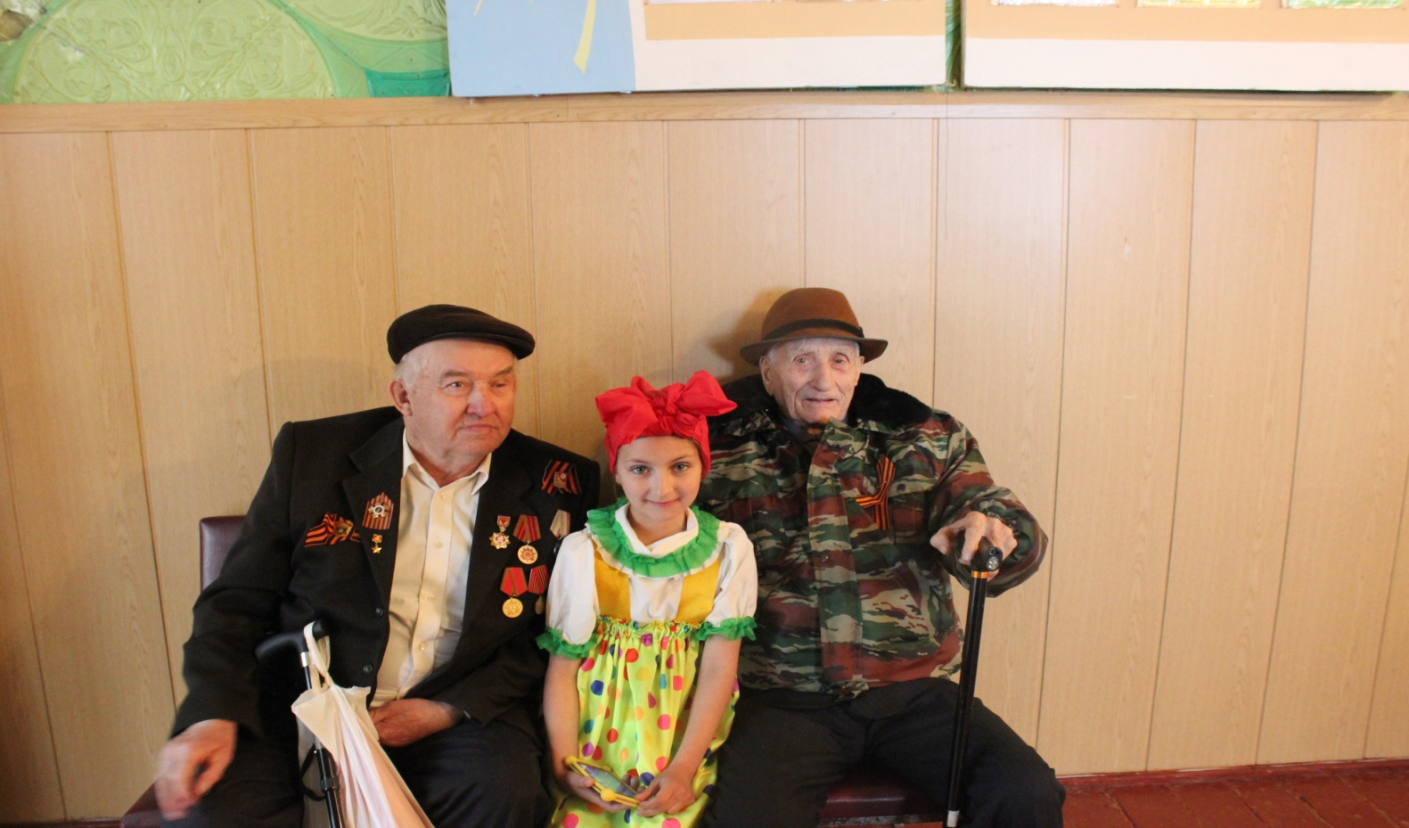

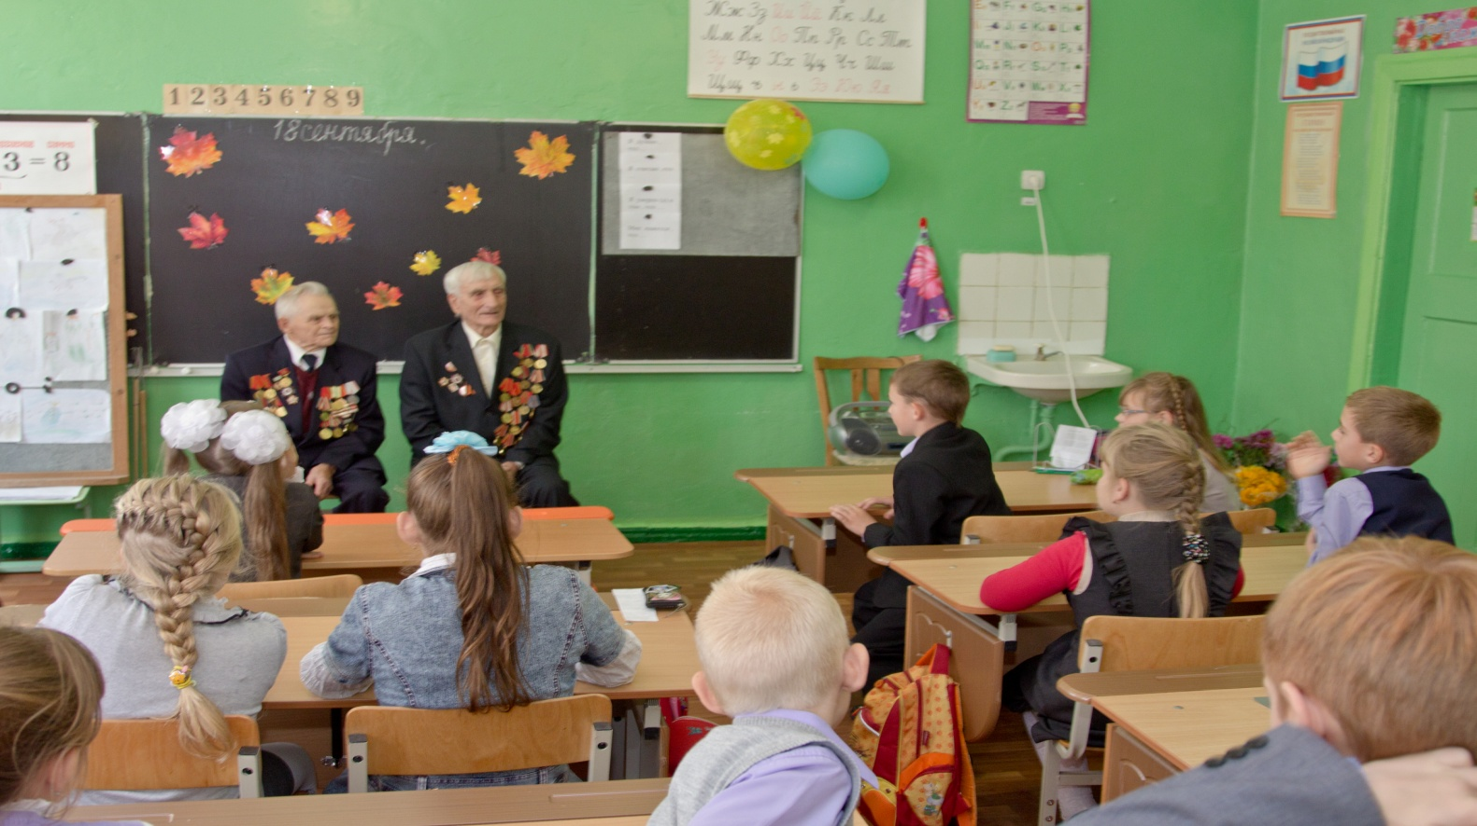

Изготавливаем для них памятные подарки.

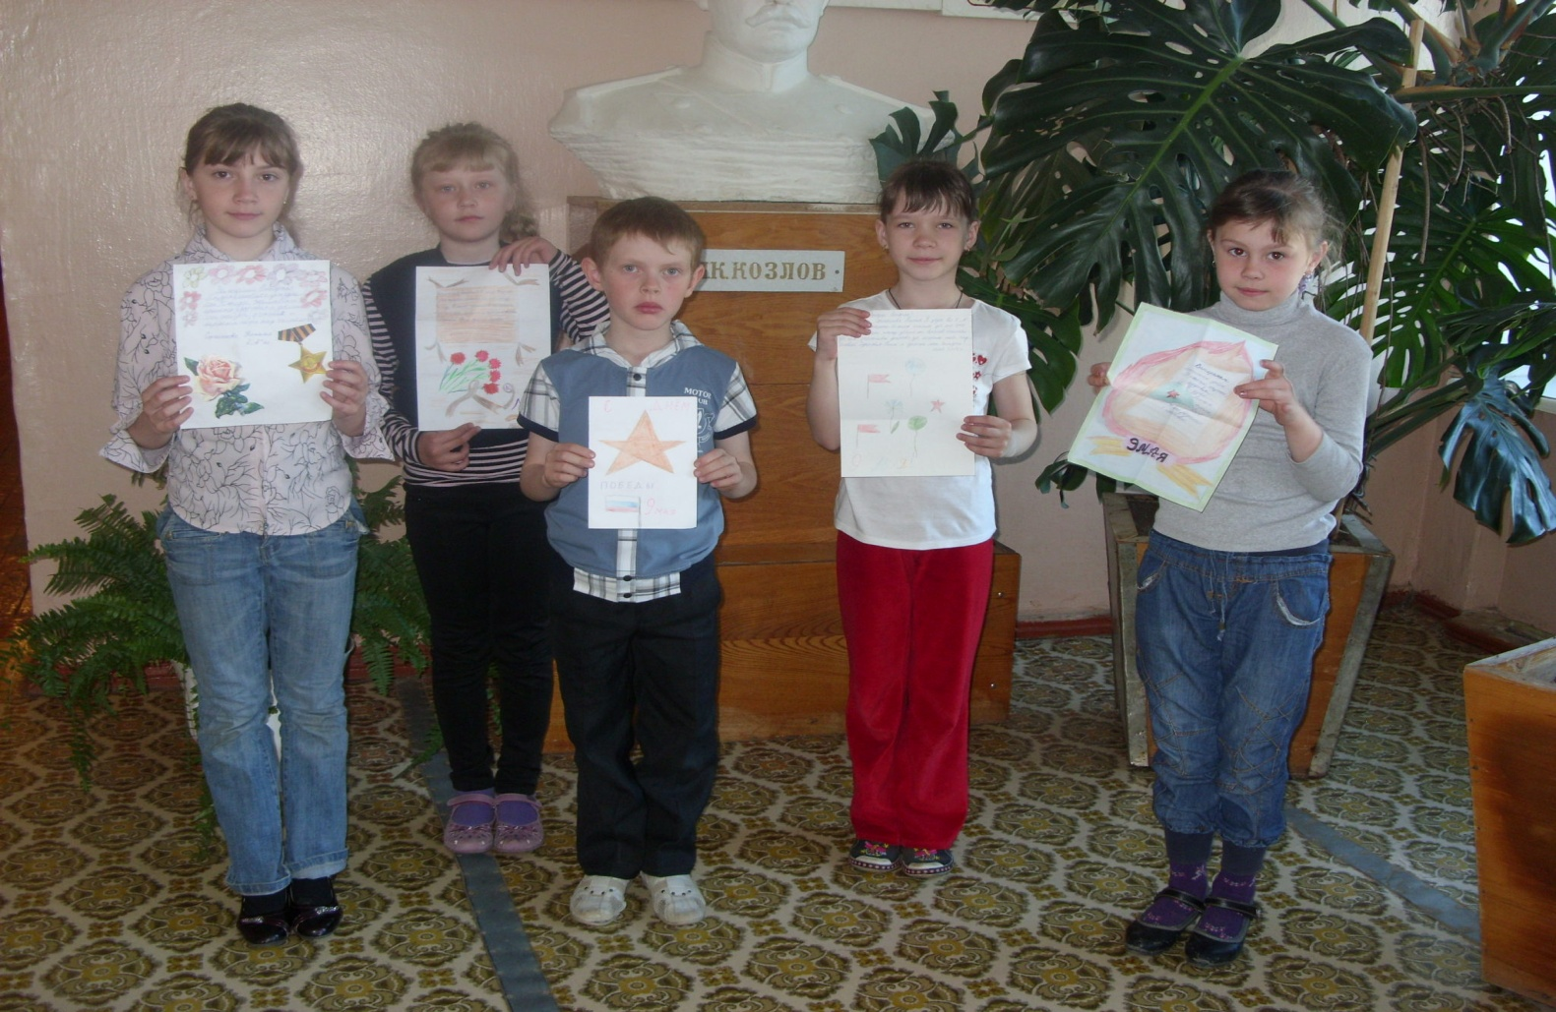

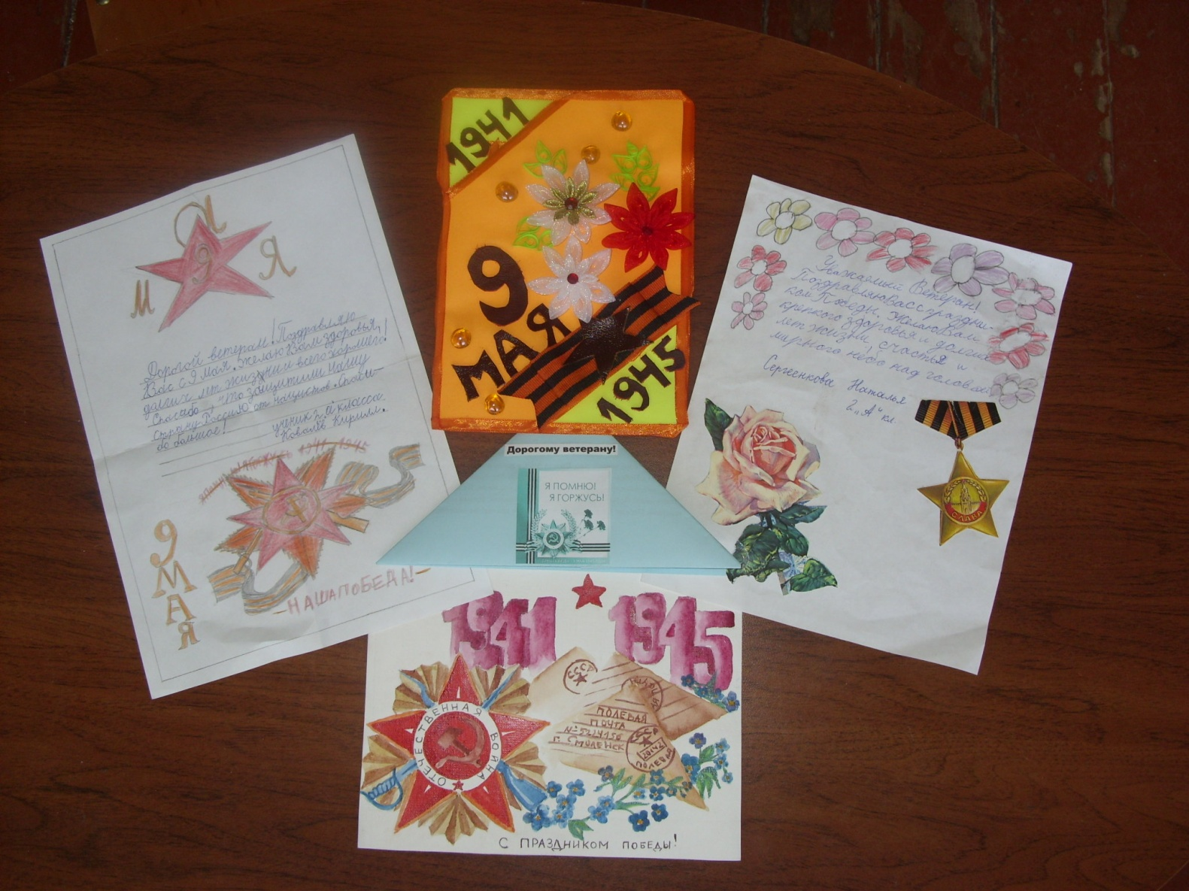

Эти письма – поздравления ребята делают с особым старанием и радостью.

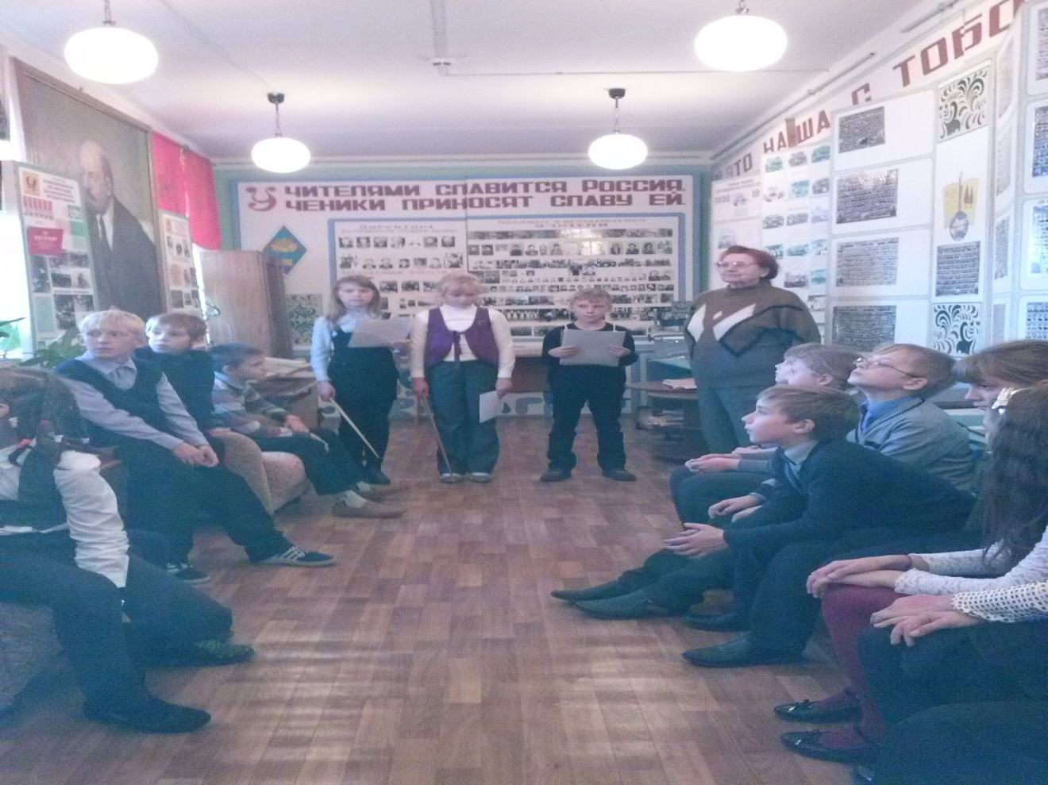

Мы оказываем посильную помощь школьному музею и с удовольствием становимся юными экскурсоводами.

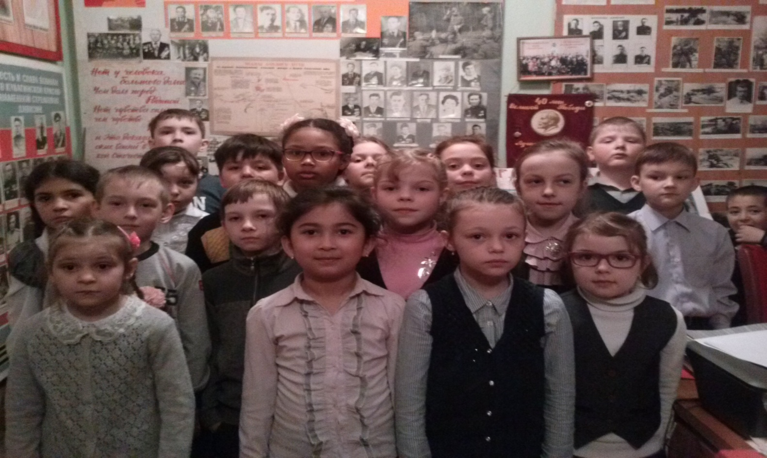

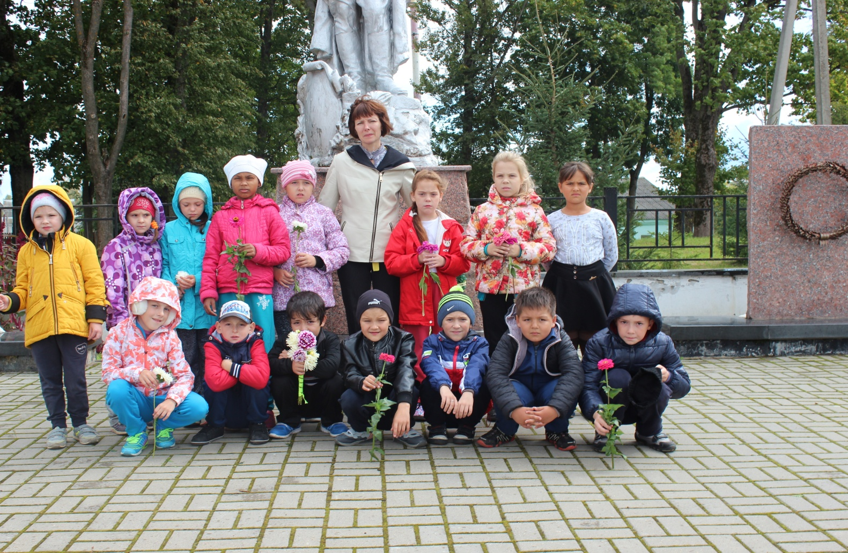
Посещаем самые памятные места нашего города. Одно из них- мемориал погибшим воинам на Духовщинской земле в годы Войны.

